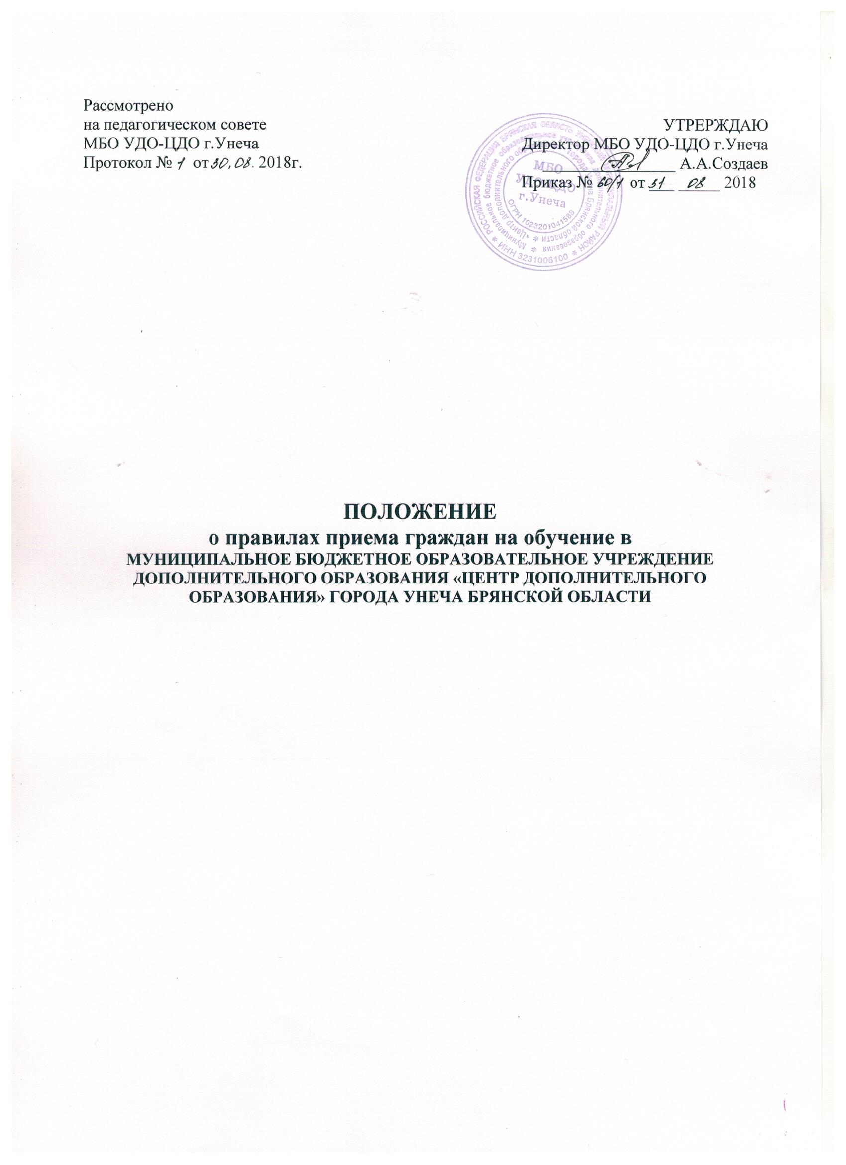
Рассмотрено
на педагогическом совете УТРЕРЖДАЮ
МБО УДО-ЦДО г.Унеча Директор МБО УДО-ЦДО г.Унеча
Протокол № от 2018г. ________________ А.А.Создаев
Приказ № от ___ _____ 2018

ПОЛОЖЕНИЕ
о правилах приема граждан на обучение в
МУНИЦИПАЛЬНОЕ БЮДЖЕТНОЕ ОБРАЗОВАТЕЛЬНОЕ УЧРЕЖДЕНИЕ ДОПОЛНИТЕЛЬНОГО ОБРАЗОВАНИЯ «ЦЕНТР ДОПОЛНИТЕЛЬНОГО ОБРАЗОВАНИЯ» ГОРОДА УНЕЧА БРЯНСКОЙ ОБЛАСТИ

- Общие положения

1.1. Положение о правилах приема граждан на обучение (далее - Положение) разработано с целью обеспечения реализации и соблюдения конституционных прав граждан Российской Федерации на образование, исходя из принципов общедоступности и бесплатности общего образования, реализации государственной политики в области образования, защиты интересов ребенка и удовлетворения потребностей семьи в выборе образовательной организации.
1.2. Настоящее Положение регламентирует порядок приема граждан (далее - граждане, дети, обучающиеся) Российской Федерации вМУНИЦИПАЛЬНОЕ БЮДЖЕТНОЕ ОБРАЗОВАТЕЛЬНОЕ УЧРЕЖДЕНИЕ ДОПОЛНИТЕЛЬНОГО ОБРАЗОВАНИЯ «ЦЕНТР ДОПОЛНИТЕЛЬНОГО ОБРАЗОВАНИЯ» ГОРОДА УНЕЧА БРЯНСКОЙ ОБЛАСТИ (далее - ЦДО) на обучение по дополнительным общеобразовательным общеразвивающим программам.
1.3.Настоящее Положение разработано в соответствии с Конституцией Российской Федерации, Федеральным законом от 29.12.2012 г. № 273-ФЗ «Об образовании в Российской Федерации», приказом Министерства образования и науки РФ от 29.08.2013 г. № 1008 «Об утверждении Порядка организации и осуществления образовательной деятельности по дополнительным общеобразовательным программам», Конвенцией о правах ребенка, на основе санитарно-эпидемиологические правил и нормативов СанПиН 2.4.4.3172-14, приказом Министерства образования и науки Российской Федерации от 22.01.2014 № 32 «Об утверждении Порядка приема граждан на обучение по образовательным программам начального общего, основного общего и среднего общего образования», уставом ЦДО.
1.4. Прием в ЦДО иностранных граждан и лиц без гражданства, в том числе соотечественников за рубежом, для обучения по общеобразовательным программам за счет бюджетных ассигнований федерального бюджета, бюджетов субъектов Российской Федерации и местных бюджетов осуществляется в соответствии с международными договорами Российской Федерации и действующим законодательством, настоящим Положением.
1.5. ЦДО для обучения по общеобразовательным программам принимает граждан, проживающих на территории г. Унеча и Унечского района
1.6. Прием на обучение в ЦДО по дополнительным общеобразовательным программам осуществляется на общедоступной основе. В приеме может быть отказано только по причине отсутствия свободных мест.
1.7. Информация о наличии свободных мест для приема детей в ЦДО размещается на информационном стенде, на официальном сайте.
1.8. Дети с ограниченными возможностями здоровья могутзаниматься индивидуально или в группе.
1.9. Прием граждан в ЦДО осуществляется:
- по личному заявлению родителей (законных представителей) ребенка в возрасте от 6 до 18 лет при предъявлении документа, удостоверяющего их личность;
- по личному заявлению обучающегося, достигшего 14-летнего
возраста при предъявлении документа, удостоверяющего его личность.
Форма заявления определяется ЦДО и размещается на информационном стенде и (или) на официальном сайте ЦДО в сети Интернет.
В заявлении указываются следующие сведения:
- фамилия, имя, отчество заявителя;
- фамилия, имя, отчество поступающего;
- дата рождения поступающего;
- фамилия, имя, отчество родителей (законных представителей);
- адрес места жительства поступающего, его родителей (законных представителей);
- контактные телефоны поступающего, его родителей (законных представителей);
- наименование общеобразовательной организации, в которой учится ребенок;
- серия, номер и дата выдачи свидетельства о рождении.
1.10. Родители (законные представители) ребенка для зачисления ребенка в
ЦДО предъявляют также копию свидетельства о рождении, медицинское заключение о состоянии здоровья ребенка для зачисления в физкультурно-спортивные объединения, а также в кружки по хореографии.
Родители (законные представители) ребенка, являющегося иностранным гражданином или лицом без гражданства, дополнительно предъявляют оригиналы и копии документа, подтверждающего родство заявителя (или законность представления прав обучающегося), и документа, подтверждающего право заявителя на пребывание в Российской Федерации.
Иностранные граждане и лица без гражданства все документы представляют на русском языке или вместе с заверенным в установленном порядке переводом на русский язык.
1.11. Каждый ребенок имеет право заниматься в нескольких объединениях, а также менять их.
1.12. Прием детей с ограниченными возможностями здоровья осуществляется на общих основаниях.
1.13. Родители (законные представители) детей имеют право по своему усмотрению представлять другие документы.
1.14. Прием заявлений в ЦДО осуществляется с 25 августа.
1.15. Зачисление в ЦДОоформляется приказом в течение 14 рабочих дней после приема документов.
1.16. При приеме обучающихся в ЦДО учреждение обязано ознакомить их и
(или) их родителей (законных представителей) с уставом, лицензией на осуществление образовательной деятельности, с образовательными программами и другими документами, регламентирующими организацию и осуществление образовательной деятельности, права и обязанности обучающихся.
1.17. Факт ознакомления, обучающегося и (или) его родителей (законных представителей), в
том числе через информационные системы общего пользования, с документами, указанными в п.1.16. настоящего Положения, фиксируется в заявлении о приеме и заверяется личной подписью обучающегося и (или) родителей (законных представителей) соответственно.
Подписью обучающегося и (или) его родителей (законных представителей) фиксируется также согласие на обработку персональных данных обучающегося и персональных данных родителей (законных представителей) в порядке, установленном законодательством Российской Федерации (статья 9 Федерального закона от 27.07.2006 № 152-ФЗ «О персональных данных»).
1.18. Заявление и копии предъявляемых при приеме документов хранится в ЦДО на время обучения ребенка.

2. Изменение образовательных отношений
2.1. Образовательные отношения изменяются в случае изменения условий
получения обучающимися образования по конкретной дополнительной общеобразовательной программе, повлекшего за собой изменение взаимных прав и обязанностей обучающегося и ЦДО.
3.2. Образовательные отношения изменяются по инициативе родителей
(законных представителей) обучающихся на основании заявления в следующих случаях:
- при переводе обучающегося, имеющего соответствующие показания, на обучение на дому;
- при переводе обучающегося на обучение с одной дополнительной общеразвивающей программы на другую;
- при расторжении договора об оказании платных образовательных услуг.
2.3. Основанием для изменения образовательных отношений является приказ ЦДО, изданный директором.
3. Прекращение образовательных отношений
3.1. Образовательные отношения прекращаются в связи с отчислением обучающегося из ЦДО в связи с завершением обучения или досрочно.
3.2. Отчисление обучающегося осуществляется в связи с завершением обучения
по соответствующей дополнительной общеразвивающей программе. При этом заявления об отчислении обучающегося не требуется.
3.3. Образовательные отношения прекращаются досрочно по инициативе
обучающегося или родителей (законных представителей) несовершеннолетнего обучающегося в случае перевода обучающегося для продолжения освоения образовательной программы в другую организацию, осуществляющую образовательную деятельность, на основании заявления родителей (законных представителей) обучающегося или заявления обучающегося, согласованного с его родителями (законными представителями).
3.4. ЦДО выдает родителям (законным представителям) обучающегося справку
об обучении (о периоде обучения).
3.5. Досрочное прекращение образовательных отношений по инициативеобучающегося или родителей (законных представителей) несовершеннолетнего обучающегося не влечет за собой возникновение каких-либо дополнительных, в том числе материальных, обязательств указанного обучающегося перед ЦДО.
3.6. Если с родителями (законными представителями) обучающегося заключен
договор об оказании платных образовательных услуг, при досрочном прекращении образовательных отношений такой договор расторгается.
3.7. Прекращение образовательных отношений досрочно по инициативе ЦДО.
3.7.1. Образовательные отношения прекращаются досрочно по инициативе ЦДО вслучае применения к обучающемуся, достигшему возраста пятнадцати лет, отчисления как меры дисциплинарного взыскания. ЦДО в указанном случае руководствуется Правилами внутреннего распорядка для обучающихся ЦДО.
3.7.2. ЦДО обязано незамедлительно проинформировать орган местного самоуправления,
осуществляющий управление в сфере образования, об отчислении несовершеннолетнего
3.7.3. ЦДТ обязано незамедлительно проинформировать орган местного самоуправления,
осуществляющий управление в сфере образования, об отчислении несовершеннолетнего
обучающегося в качестве меры дисциплинарного взыскания.
4.7.4. Основанием для отчисления является приказ директора ЦДО.
4.7.5. ЦДО выдает родителям (законным представителям) отчисленного обучающегося справку об обучении (о периоде обучения).
4.7.6. Досрочное прекращение образовательных отношений по инициативе обучающегося или родителей (законных представителей) несовершеннолетнего обучающегося не влечет за собой возникновение каких-либо дополнительных, в том числе материальных, обязательств указанного учащегося перед ЦДО.
4.7.7. Если с родителями (законными представителями) обучающегося заключен
договор об оказании платных образовательных услуг, при досрочном прекращении образовательных отношений такой договор расторгается на основании приказа ЦДО об отчислении обучающегося из ЦДО.
3.8. Прекращение образовательных отношений по обстоятельствам, не зависящим от воли обучающегося или родителей (законных представителей) учащегося и ЦДО.
3.9. Образовательные отношения прекращаются по обстоятельствам, не зависящим от воли обучающегося или родителей (законных представителей) несовершеннолетнего обучающегося и ЦДО в следующих случаях:
- прекращения деятельности ЦДО;
- аннулирования лицензии ЦДО;
- приостановления действия лицензии ЦДО.
3.10. При принятии решения о прекращении деятельности ЦДО образовательные
отношения прекращаются в связи с переводом обучающихся в иные образовательные организации, перечень которых определяется учредителем ЦДО.

4. Заключительные положения

4.1. Настоящее Положение действует до обсуждения и принятия нового на заседании
педагогического совета и утверждения приказом директора ЦДО.

